2021年上海工业生产者价格运行情况解读
2021年，受大宗商品价格上涨、主要原材料供需矛盾等因素的影响,我市工业生产者价格总体呈现连续向上并维持高位的态势，全年出厂价格和购进价格分别比上年上升2.1%和7.3%。

一、年内出厂价格和购进价格均以上升为主，年底有所回落
从环比看，前10个月，我市工业生产者出厂价格和购进价格均连续上升；11月份，两个价格开始趋于平稳，12月份均出现下降。1-12月，我市工业生产者出厂价格和购进价格环比累计分别上升3.6%和9.5%。
从同比看，受上年价格下降“翘尾”因素的影响，1～2月，我市工业生产者出厂价格和购进价格同比均继续维持上年的下降态势，但降幅收窄；3月份开始，两个价格分别在持续了27个月和12个月的同比下降后，均首次出现上升，且升幅逐月扩大并维持高位，其中10月出厂价格升幅（4.2%）为47个月以来最大，11月购进价格升幅（12.9%）为53个月以来最大；12月，受价格环比下降带动，两个价格同比升幅均有所收窄。2021年全年，我市工业生产者出厂价格和购进价格比上年分别上升2.1%和7.3%（见图1）。
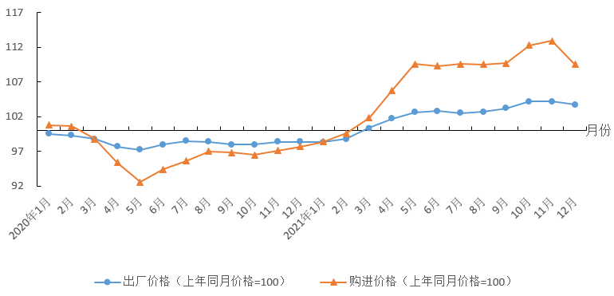
图1 2020年以来上海工业生产者价格月度同比指数

二、石油、化工、钢铁等行业价格上升是上拉出厂价格指数的主要因素
2021年，受原油、煤炭等大宗商品价格振荡走高等因素的影响，我市石油煤炭及其他燃料加工业出厂价格环比累计上升31.7%；其相关的化学原料和化学制品制造业价格环比累计上升9.5%。先后受铁矿石和煤炭价格上涨以及“双控”、“双碳”引发的市场供求矛盾等因素影响，我市黑色金属冶炼和压延加工业出厂价格环比累计上升20.2%。从同比看，2021年，我市石油煤炭及其他燃料加工业、化学原料和化学制品制造业、黑色金属冶炼和压延加工业3个行业的出厂价格分别上升21.1%、15.9%和29.4%，是拉动我市PPI总指数上升的主要因素。
三、汽车、电子等行业价格下降是平抑出厂价格指数的主要因素
我市汽车制造业、计算机通信和其他电子设备制造业2个大类行业受产品特点及行业发展周期的影响，近年来价格处于趋降通道中。从环比看，2021年，两个行业产品出厂价格环比累计分别下降1.4%和2.6%，而从同比看，在新降价因素和上年价格下降“翘尾”因素的双重影响下，两个行业出厂价格分别下降5.6%和4.5%，部分平抑了大宗商品价格上涨带来的指数上升（见表1）。
表1 2021年我市重点行业出厂价格变动情况及对总指数的影响
类 别 | 比上年升降幅度（%）
工业生产者出厂价格 | 2.1
# 石油煤炭及其他燃料加工业 | 21.1
化学原料和化学制品制造业 | 15.9
黑色金属冶炼和压延加工业  汽车制造业  计算机、通信和其他电子设备制造业 | 29.4  -5.6  -4.5

四、九大类原材料购进价格“八升一降”
2021年，我市九大类原材料购进价格与上年相比呈“八升一降”态势。其中，燃料动力类上涨25.6%，黑色金属材料类上涨16.2%，有色金属材料及电线类上涨16.1%（见图2）。
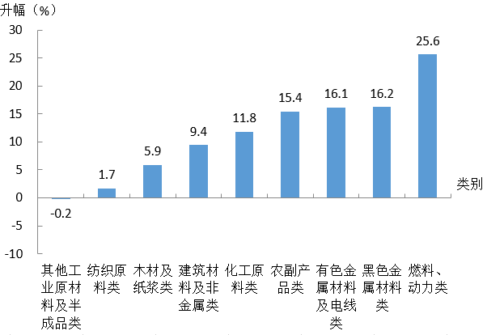
图2 2021年我市工业生产者购进价格比上年变动幅度

